Муниципальное дошкольное образовательное учреждение
Ужурский детский сад №3 «Журавлёнок»

Старший воспитатель: Захарова И.В.

Мастер – класс для педагогов Ужурского района
«Разработка модифицированной модели и приведение ее в движение для проведения занятия по робототехнике с детьми старшего возраста с помощью конструктора Lego WeDo 2.0.»

2022г.

Теоритическая часть
Робототехника – это в большей степени прикладная наука, занимающаяся разработкой автоматизированных технических систем. Она опирается на такие дисциплины как электроника, механика, программирование.
Робототехника выступает одним из важнейших направлений научно-технического прогресса, в котором проблемы механики и новых технологий соприкасаются с проблемами использования искусственных интеллектов.
На современном этапе развития российской экономики и общества востребованы специалисты обладающие знаниями техническими, начинать готовить таких специалистов нужно с раннего возраста.
В качестве основного образования при обучении детей робототехнике в школах и садах предлагается с помощью лего, в нашем детском саду мы используем Lego WeDo 2.0. С помощью данного конструктора можно организовать высокомотивированную учебную деятельность по пространственному конструированию, моделированию автоматическому управлению. Ребенка необходимо учить решать задачи с помощью механизмов, которые он сам может проектировать, защищать свое решение и воплощать его в реальной модели (т.е. непосредственное конструирование и запрограммирование).
Таким образом, робототехника:
- эффективное формирование универсальных действий воспитанников;
- действенное развитие научно-технического творчества и инженерно- конструктивного мышления воспитанников;
- содействует развитию исследовательских и проективных навыков воспитанников;
- развитие у воспитанников умения коллективно взаимодействовать.
Робототехника значима свете внедрения ФГОС ДО:
- является великим средством для интеллектуального развития дошкольников обеспечивающим интеграцию всех образовательных областей;
- позволяет педагогу сочетать образование, воспитание и развитие в режиме игры;
- формирует познавательную активность, способствует воспитанию социально активной личности, формирует навыки общения;
- объединяет игру с исследовательской и экспериментальной деятельностью.
Применение лего способствует:
- развитию у детей сенсорных представлений 9детали разной формы, окрашены в основные цвета);
- развитие и совершенствование высших психических функций (память, внимание, мышление, делается упор на развитие таких мыслительных процессов как анализ, синтез, классификация, обобщение);
- сплоченность детского коллектива;
- развитие речи (что построим, из каких деталей, размер, почему, какое количество).
Основные принципы:
- доступность (для детей)
- наглядность (у дошкольников наглядно образное мышлшение)
- последовательность и систематичность обучения (начиная с простых построек, к болеем сложным);
- учет возраста и индивидуальных особенностей.
Формы конструктивной деятельности:
- образовательная;
- индивидуальная;
- самостоятельная;
- досуговая;
- коррекционная;
- сотворчество взрослых и детей.

Эффективное обучение основам робототехники зависит от организации занятий, проводимых с применением следующих методов:
- эвристический – метод творческой деятельности (создание творческих моделей);
- проблемный (постановка проблемы и самостоятельный поиск ее решения);
- программированный (набор операций, которые необходимо выполнять в ходе выполнения практической работы, форма: компьютерный практикум, проектная деятельность);
- репродуктивный – воспроизводство знаний и способов деятельности ( форма: собирание моделей и конструирования по образцу, упражнения по аналогу);
- частично-поисковый – решение проблемных задач с помощью педагога;
- метод исследования – самостоятельное решение проблемы;
Этапы разработки лего-проекта:
- обозначения темы проекта;
- цель и задачи проекта;
- разработка механизма на основе лего модели;
- создание программы для работы механизма;
- тестирование модели.
Занятия по лего-конструированию помогают дошкольникам войти в мир социального опыта. У детей складывается единое и целостное представление о предметном и социальном мире. Темы: «Животные», «Игрушки», «Путешествие в сказку», «Транспорт» и др…
Сюжетно ролевая игра (обыгрывание построек).
Д/и игра: «Что изменилось», «Чего не стало», «Найди лишнею деталь», «Найди одинаковые постройки».

Правила работы с лего:
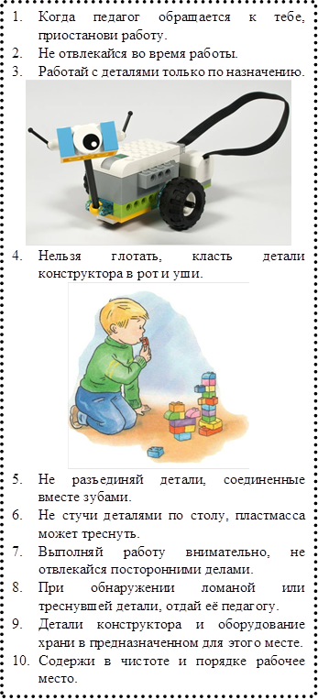

Лего – это не просто забавная игрушка, это прекрасный инструмент, способствующий обогащению внутреннего мира ребенка, раскрытию его личности, проявления творческого потенциала и реализация возможностей.

Практическая часть
Модификация моделей Lego WeDo 2.0.
Поделить участников семинара на две команды:
- Собрать с участниками модель пчелы летающей вокруг цветка, совершить модификацию: космонавты в центрифуге.
- Собрать с участниками модель грузовой машины совершить модификацию: военная самоходная машина.

